**CHƯƠNG TRÌNH HỌC TUẦN 4 THÁNG 9**

|  |  |  |
| --- | --- | --- |
| **Thứ 2** | Cách làm lồng đèn ông sao truyền thống đơn giản với 3 bước**PTNT:** Nhận biết “Lồng đèn ông sao”  **Trò chơi:** “Bật liên tục qua các vòng” |  |
| **Thứ 3** | Sự Tích Chú Cuội Cung Trăng | Truyện Cổ Tích Hay Cho Bé - YouTube**LQVH:** “Sự tích chú cuội” – Tiết 2  **Quan sát:** “Vườn rau” |  |
| **Thứ 4** | **Âm nhạc:** Vận động theo nhạc “Rước đèn dưới trăng”  **Trò chơi:** “Ếch nhảy xuống ao” |  |
| **Thứ 5** | **Tạo hình:** Thiết kế đầu lân  **Trò chơi:** “Đua thuyền” |  |
| **Thứ 6** | **LỄ HỘI**  **“BÉ VUI HỘI TRĂNG RẰM”** | |

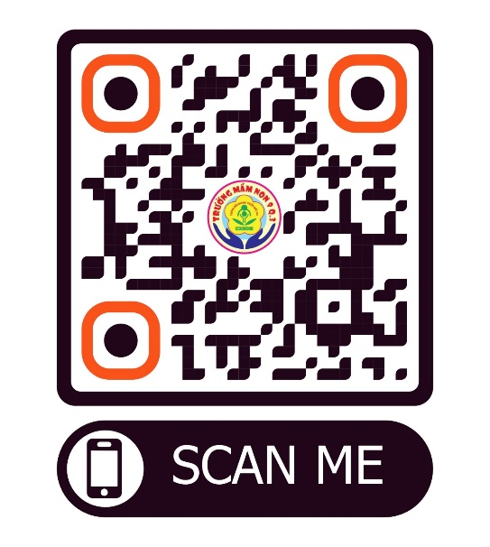

**KHO HỌC LIỆU CỦA TRƯỜNG MẦM NON 9**